 | 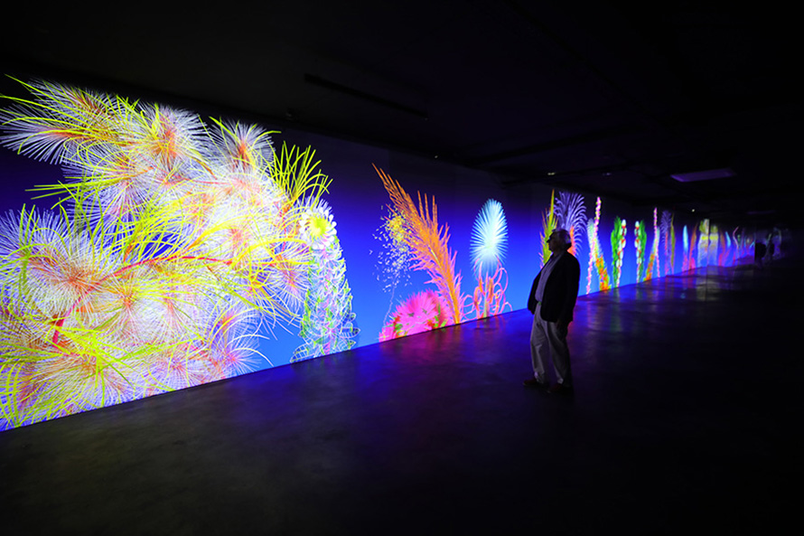  ParadisArtificiel  MiguelChevalier  2021 | 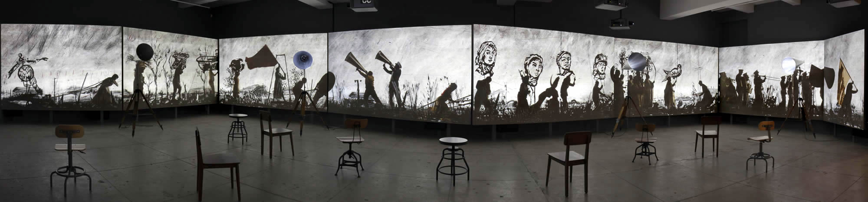  MoreSweetlyPlayTheDance  WilliamKentridge2015 | 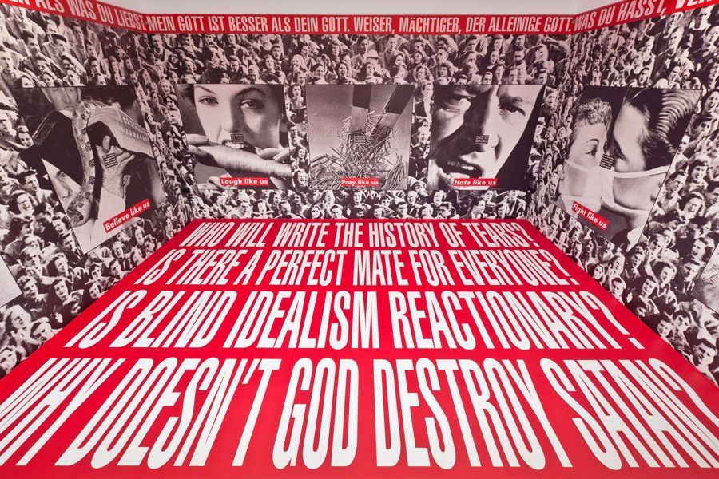  Untitled  BarbaraKruger  1994 | Autres  références | Point clé,  enjeux plastiques
Entrée 1  Déambulation/  Format de  l’oeuvre |  |  |  | Carrières des Lumières des Baux de Provence?
Entrée 2  Engagé | Peut dénoncer que les gens préfère une représentation virtuelle de la nature | Problèmes migratoires contemporains | Interroge le spectateur par rapport à sa position de regardeur face à une œuvre d'art
Entrée 3  Rapport au réel | Nature virtuelle | Personnes virtuelles | ??? | Carrières des Lumières des Baux de Provence?

Intro :
- Untitled, Barbara Kruger :

- More Sweetly Play the Dance, William Kentridge :

- Paradis Artificiel, Miguel Chevalier :

Entrée 1 :
Déambulation autour de l’oeuvre
(même si c’est plus l’oeuvre qui déambule autour de toi)
Ou
Format des installations
Autre référence :
Carrières des Lumières des Baux de Provence

Entrée 2 :
Oeuvres qui denoncent (interroge le spectateur par rapport à sa
position de regardeur face à une œuvre d'art, problèmes migratoires
contemporains, peut dénoncer que les gens préfère une représentation
virtuelle de la nature)

Entrée 3 :
Le rapport au réel (nature virtuelle, personnes virtuelles, )

Conclusion :
Quelle est la portée de ces œuvres ?

- remise en question des pratiques traditionnelles
- enjeux plastiques novateurs, revendiqués, contestés, …

→ pourquoi ces œuvres sont importantes dans l’histoire de l’art ?

